Figura1. Fluxograma referente ao processo de seleção dos estudos.

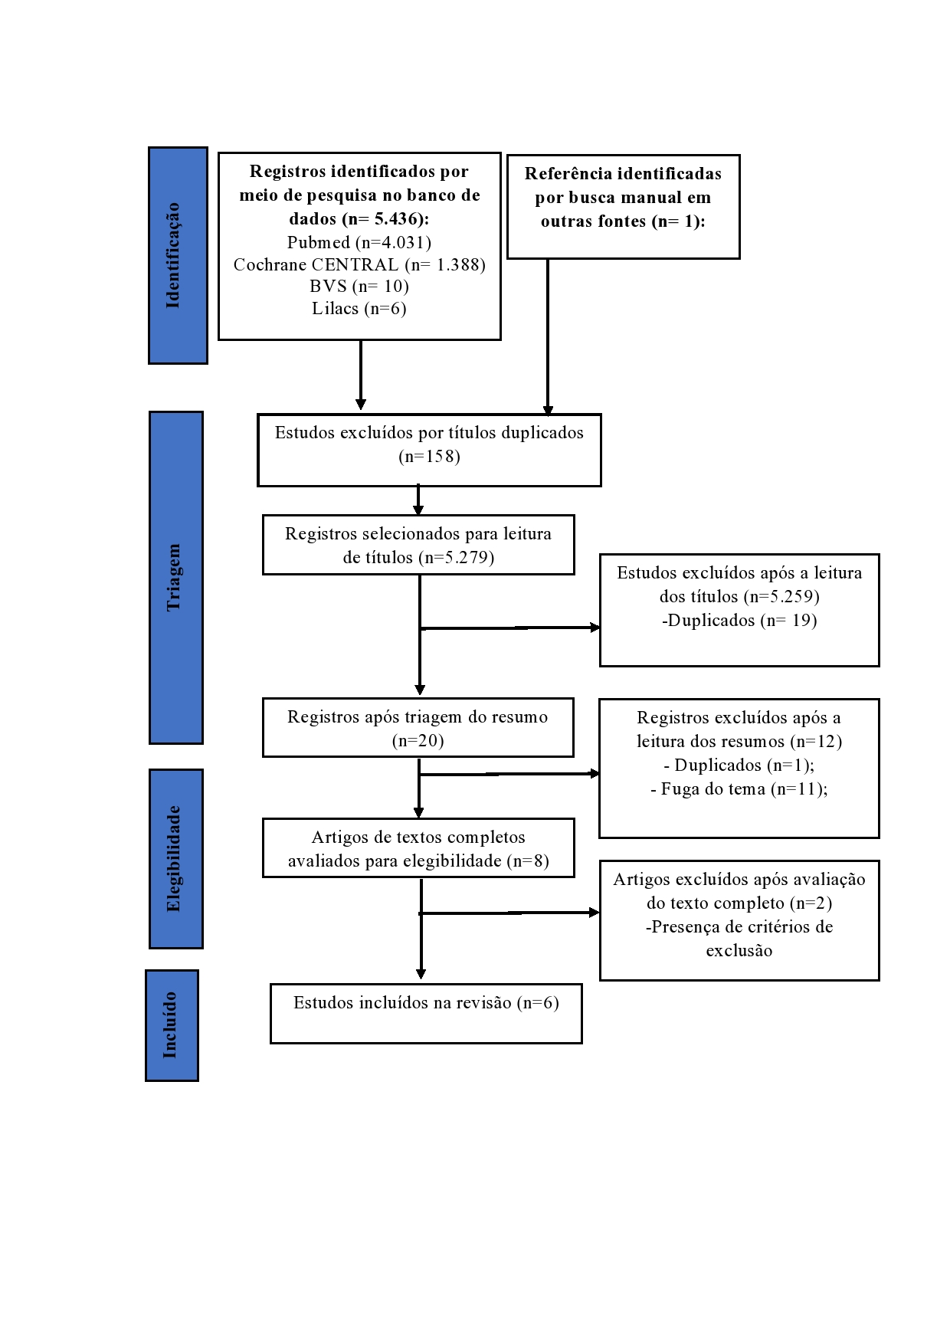

Fonte: A autora (2020).

Figura 2. Qualidade metodológica dos estudos utilizando a ferramenta de risco de viés da Cochrane.

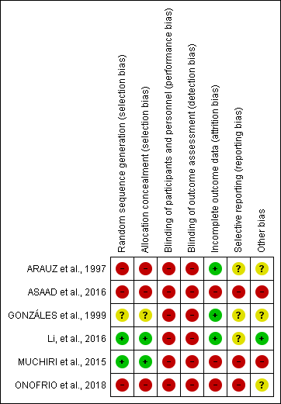
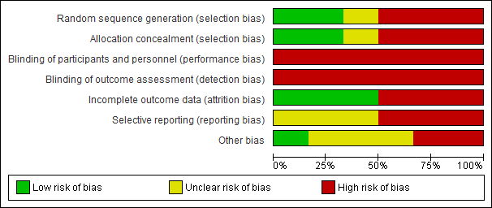

Os símbolos representam baixo risco de viés (+), risco de viés incerto (?) ou alto risco de viés (-).

